INFORME DE ACTIVIDAD REALIZADA
LUGAR: SAN RAFAEL CEDROS |  | MUNICIPIO: SAN RAFAEL CEDROS
ACTIVIDAD: Realización de tradicional alfombra ( Semana Santa)
HORA DE INICIO: 9:00 am | HORA DE FINALIZACIÓN: 6:00 PM |  | FECHA: 07 de abril de 2023

El día viernes 07 de abril de 2023 se realizó la tradicional alfombra conmemorando así el viernes santo, frente a la alcaldía municipal de San Rafael Cedros. Desde tempranas horas nos dispusimos a teñir la sal a utilizarse, con los diferentes colores que compondrían el diseño elegido. En horas de la tarde se comenzó a dibujar dicha alfombra para luego rellenar de sal.
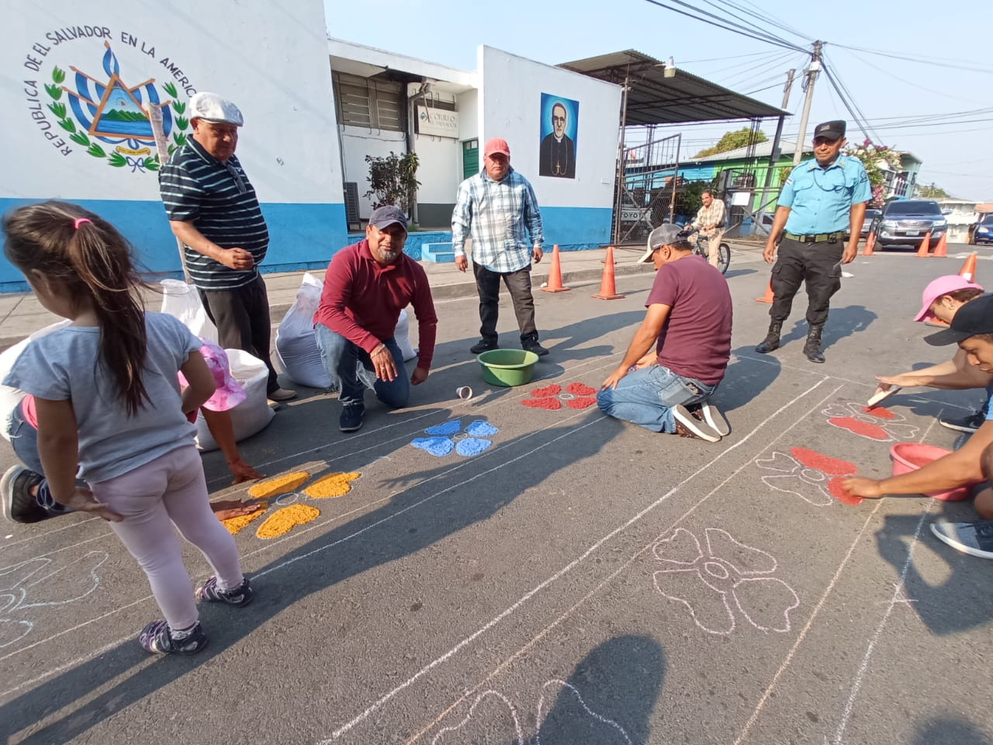
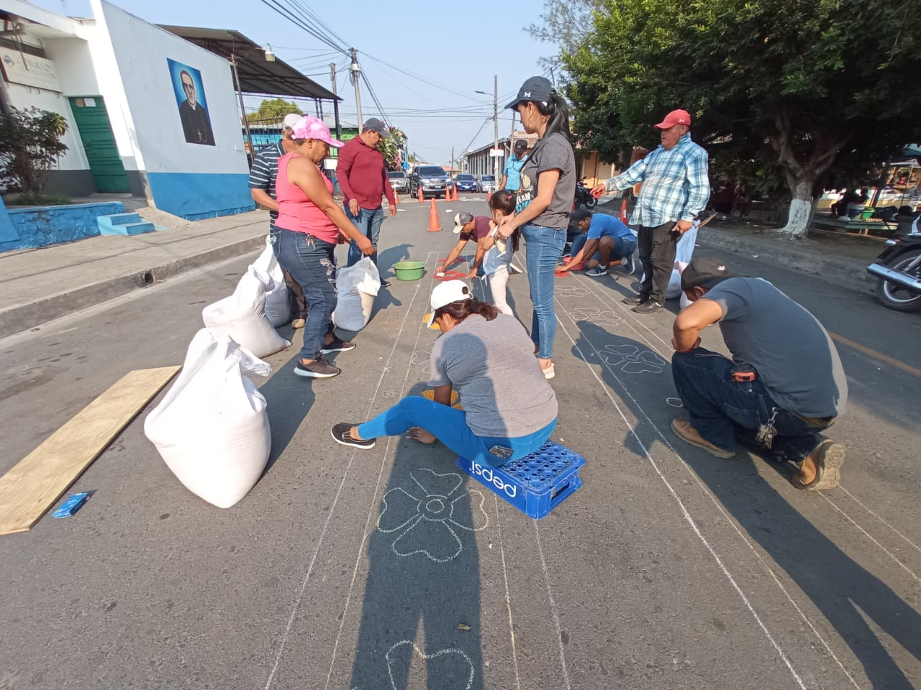

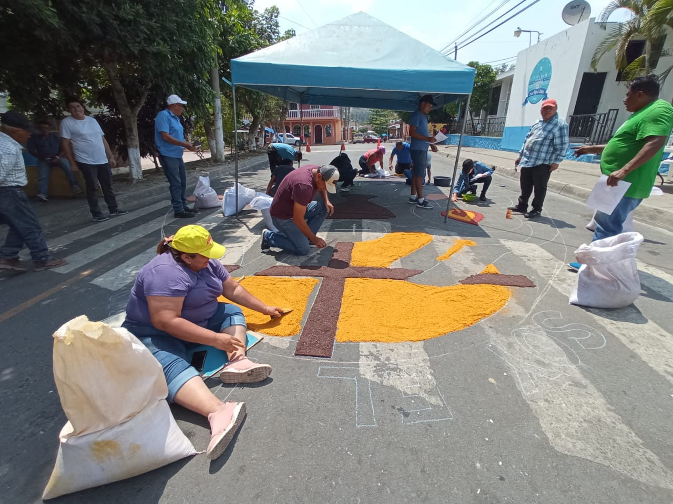
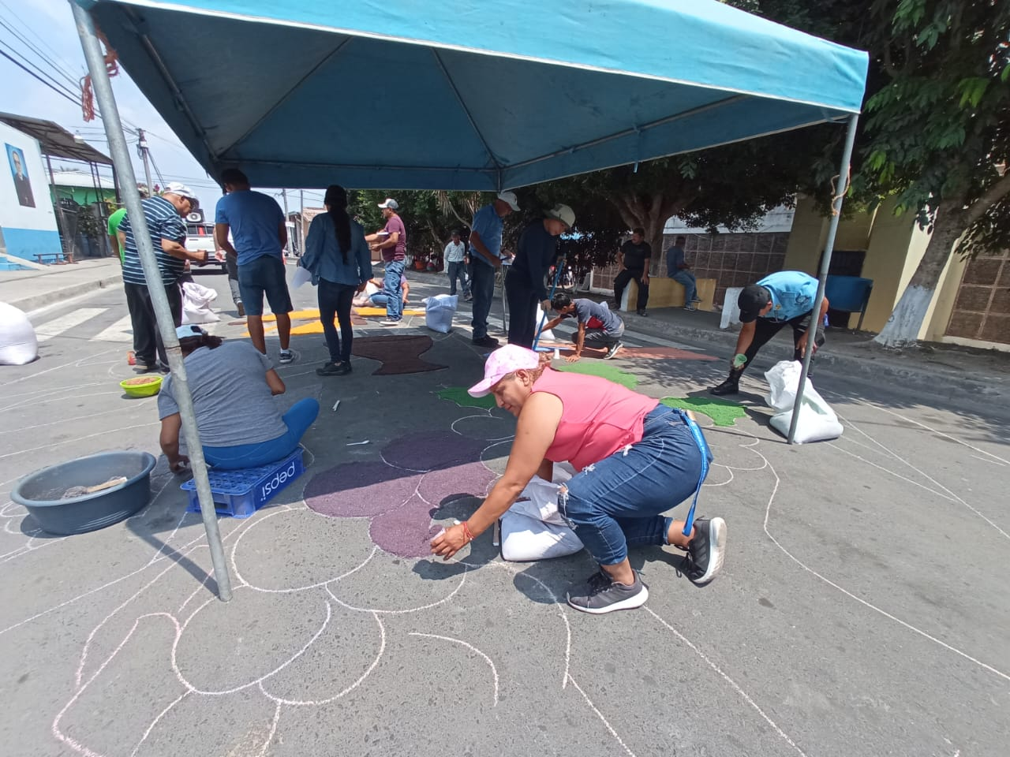

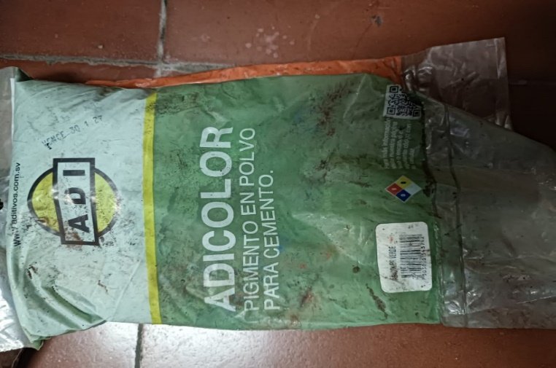
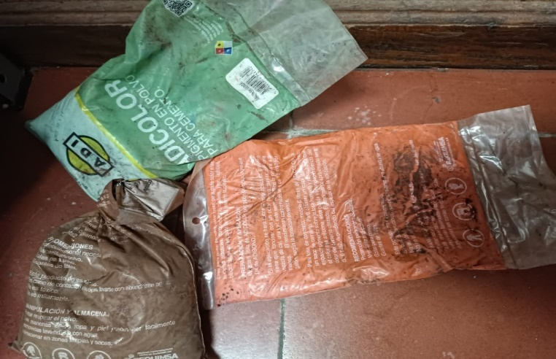

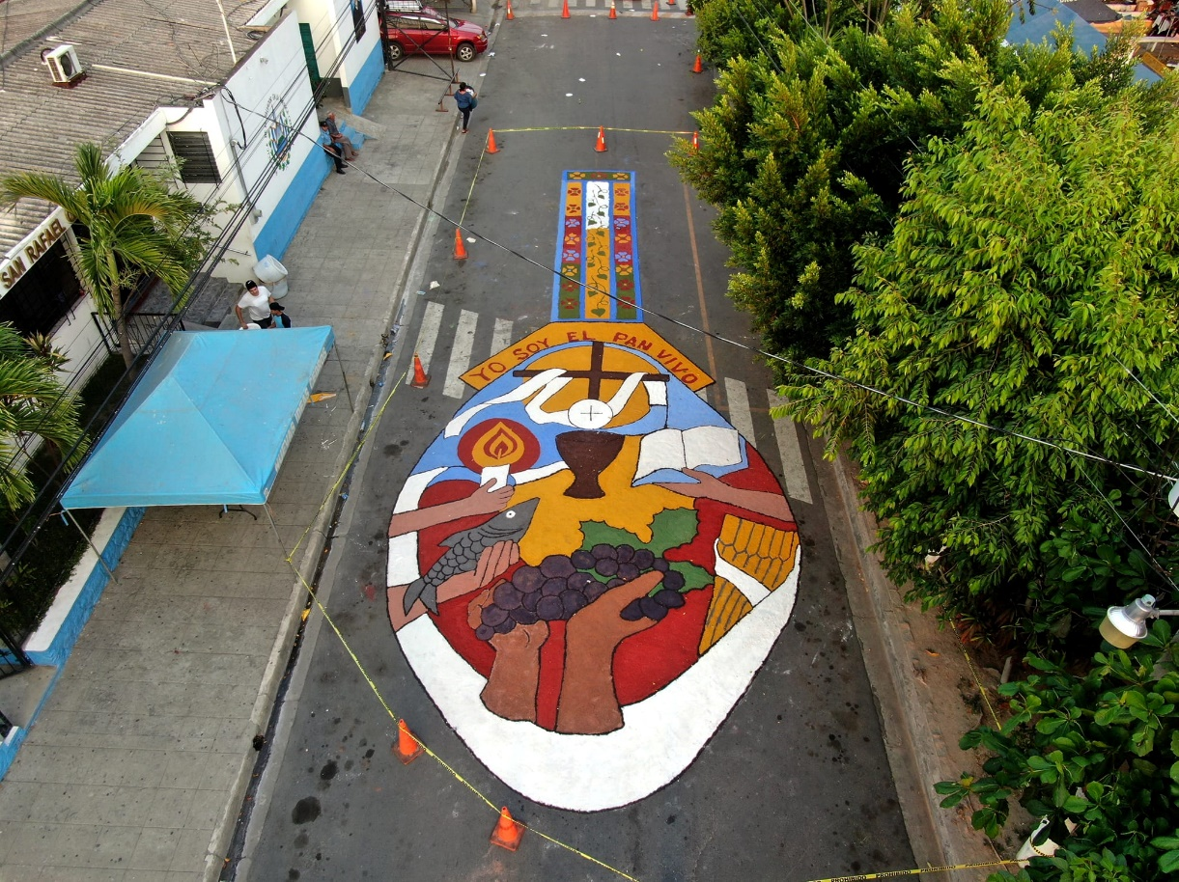

Al finalizar se dio una espera para el Santo Entierro donde los feligreses participaron, a partir de las 8:00 pm.

Sin otro particular que agregar me suscribo.

F._________________________

En. De Comunicaciones, Promoción Social
Y Participación Ciudadana.

